Actividades Sugeridas
OBJETIVO DE APRENDIZAJE OA_6 | DESCRIPCIÓN DE LA ACTIVIDADES
Resolver problemas rutinarios y no rutinarios que involucren las cuatro operaciones y combinaciones de ellas:  › que incluyan situaciones con dinero  › usando la calculadora y el computador en ámbitos numéricos superiores al 10 000  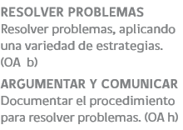 | 2.  Resuelven problemas matemáticos en contextos de operaciones y registran de manera estructurada y comprensible procedimientos empleados. Por ejemplo, responden las siguientes preguntas, justificando sus repuestas:  › ¿Es lo mismo dividir 12 000 : 30 y el resultado multiplicarlo por 15, que multiplicar 12 000 por 15 y el resultado de esta multiplicación dividirlo por 30?  › ¿Es lo mismo sumar los cocientes de las divisiones  2 436 : 3 y 52 674 : 3, que sumar los dividendos de estas divisiones y el resultado dividirlo por 3?

